В
мире
сказок
2 кл

Викторина
Учитель: Семячкова В.М.
МАОУ СОШ № 145
г. Екатеринбург

Оборудование.
- На доске маршрут с названиями преград.
- Названия команд.
- Две мозаики со сказками.
- Шкатулка с предметами.
- Волшебная веточка с яблоками. На яблоках загадки.
- Листы с контурами сказочных героев.
- Листы с кроссвордом и задания к нему.
- Карточки с иллюстрациями волшебных предметов.
План игры.
Вступительное слово учителя.
Ознакомление с правилами игры.
Выполнение заданий.
Подведение итогов. Награждение.

Маршрут игры «Сказка стала
былью»
2
«Собери
8
сказку»
5
«Силуэты
весёлого
карандаша»
1

«Назови имя
литературного
4
7
героя»
«Сказочная
шкатулка»
3
«Мульт-
викторина» «Волшебная яблонька»
6

«Сказочный
кроссворд»

Вступительное слово.
Я знаю, вы любите игры,
Песни, загадки и пляски.
Но нет ничего интереснее,
Чем волшебные сказки!
Сегодня мы проведём игру-викторину «В мире сказок». Вас ждут 8 препятствий. Я не сомневаюсь, что вы справитесь со всеми заданиями.
Вы поделились на 2 команды. Чтобы победить, надо быть дружными, внимательными, сообразительными и быстрыми.
Как же мы назовём наши команды? Героями сказок часто бывают животные. О ком эти загадки?
Сама рыжеватая,  Мордочка плутоватая,  Ей не надо пирожка,  Ей бы скушать петушка! | Обитатель леса шустрый  Утащил листок капустный.  У него дрожат реснички:  «Нет ли где-нибудь лисички?»
Первая команда «Лисята», вторая команда – «Зайчата».
На доске маршрут нашей игры. А вести вас по дороге сказок будет сказочный герой. Кто? Отгадайте!
Был похож на мяч немножко,
И катался по дорожкам.
Укатился ото всех,
Кроме «рыжей», вот так смех! Колобок

Игра наша начинается.
Запомните, команды отвечает по очереди. Можно хором. Если ваши соперники затрудняются с ответом, а вы ответ знаете – не выкрикивайте, поднимите руку!
Вот и подкатился колобок к первому препятствию.
«Назови имя литературного героя»
1
1 команда |  | 2 команда
Кот  Дед  Дядя  Доктор  Крокодил  Красная  Муха  Черепаха | В сапогах, Леопольд, Матроскин  Мороз  Стёпа, Фёдор  Айболит  Гена  Шапочка  Цокотуха  Тортила | Папа  Баба  Почтальон  Пудель  Старуха  Винни  Кощей  Мальчик | Карло  Яга  Печкин  Артемон  Шапокляк  Пух  Бессмертный  С Пальчик
Каждый раз, когда задание выполнено, Колобка передвигаем к следующему препятствию.
«Собери сказку»
2
Команды получают разрезанные на фрагменты иллюстрации сказок.
По команде начинают складывать картинки. Потом надо назвать сказку.
1 команда | 2 команда
Колобок | Репка
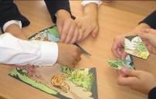

«Сказочная шкатулка»
3
Дети по очереди (с закрытыми глазами) достают из шкатулки предметы.
Надо отгадать из какой сказки этот предмет. Можно посовещаться с командой.
Предмет |  | Сказка
1  2  3  4  5  6  7  8 | Игла  (в пластиковой коробочке)  Азбука  Зеркальце  Градусник  Мочалка  Красная шапочка  Банка мёда  Пропеллер | «Царевна-лягушка»  «Приключения Буратино»  Сказка о мёртвой царевне и 7 богатырях»  «Доктор Айболит»  «Мойдодыр»  «Красная шапочка»  «Винни Пух и все, все, все»  «Малыш и Карлсон»

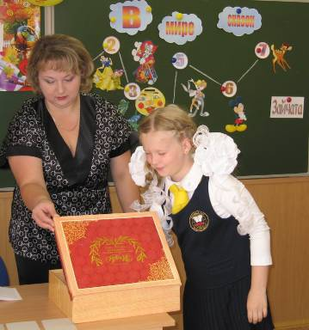

«Волшебная яблонька»
4
На веточках прикреплены яблочки.
На обратной стороне написаны загадки про сказки и сказочных героев.
Все участники игры срывают по одному яблочку.
Читают и отгадывают загадки по очереди по одному человеку из каждой команды.
В карете приедет на бал,  Платье и туфли лучше похвал.  Сама всех прекрасней на вид,  Но в двенадцать часов убежит. Золушка | А дорога – далека,  А корзина – нелегка.  Сесть бы на пенёк,  Съесть бы пирожок. Маша и медведь | Мышка дом себе нашла,  Мышка добрая была.  В доме том, в конце концов,  Стало множество жильцов. Теремок
Рыбка не простая  Чешуёй сверкая  Плавает, ныряет,  Желанья исполняет. Золотая рыбка | Колотил да колотил  По тарелке носом.  Ничего не проглотил  И остался с носом. Лиса и журавль | У отца был мальчик странный,  Необычный, деревянный.  Он имел предлинный нос.  Что за мальчик? – Вот вопрос. Буратино
Хвост засунул  В прорубь волк.  И какой же  В этом толк? Лиса и волк | По тропе  Шагая бодро  Сами воду  Тащат вёдра. По щучьему велению | Красна девица грустна,  Ей не нравится весна.  Ей на солнце тяжко!  Слёзы льёт бедняжка. Снегурочка
Бабушка девочку очень любила.  Шапочку красную её подарила.  Девочка имя забыла своё.  Так отгадайте, как звали её?  Красная шапочка | Как у Бабы у Яги  Нет совсем одной ноги,  Зато есть замечательный  Аппарат летательный. Ступа и метла | Бабусю знает целый свет,  Ей от роду лишь триста лет.  Там, на неведомых дорожках,  Дом её на курьих ножках. Яга
Был конёк у Ивана  Немного горбатым,  Но сделал счастливым его  И богатым. Конёк горбунок | Ждали маму с молоком,  А пустили волка в дом…  Кем же были эти  Маленькие дети? Семеро козлят | Сладких яблок аромат  Заманил ту птицу в сад.  Перья светятся огнём,  И светло в ночи, как днём. Жар-птица

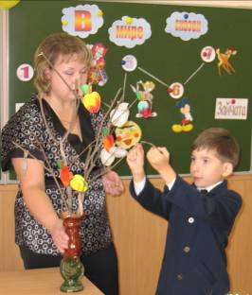

5
«Силуэты весёлого карандаша»
Команды получают альбомные листы с силуэтами сказочных героев:
Буратино и Чиполлино.
Надо по силуэту догадаться кто это, коллективно раскрасить.

6
«Сказочный кроссворд»
Каждая команда получает кроссворд и задания. Ответы надо вписывать по горизонтали.
 | т | р | е | л | а
 | о | л | о | б | о | к
 | л | ё | н | у | ш | к | а
 | м | е | й
 | у | в | ш | и | н
 | г | л | а

«Мультвикторина»
7
Команды по – очереди отвечают на вопросы, можно хором.
1 команда |  | 2 команда
Кто из героев любил говорить: «Ребята, давайте жить дружно!»  Назовите фамилию кота из деревни Простоквашино  Где жил Чебурашка  Какова длина удава  Что подарила Сова Ослику на День рождения  Какое лекарство спасало Карлсона от всех болезней  В каком городе жил волшебник Гудвин  Назовите имя мальчика, которого дразнили: «Рыжий, рыжий конопатый, убил дедушку лопатой» | Кот Леопольд  Матроскин  В телефонной будке  38 попугаев  Хвост – шнурок  Приторный порошок  В Изумрудном  Антошка | Какое лекарство прописал доктор Леопольду?  Как любил есть бутерброды Кот Матроскин?  Как звали вредную старушку, очень любившую крыс  Кто сочинил стихи: «Торопыжка был голодный, проглотил утюг холодный»  У кого в гостях были Винни-Пух и Пятачок рано утром  Где жил Карлсон  Куда отправился Айболит по телеграмме  Что говорят два мышонка в конце каждой серии коту Леопольду | Озверин  Колбасой вниз  Шапокляк  Незнайка  У Кролика  На крыше  В Африку  Прости нас, Леопольд

8
«Сказка стала былью»
Давным-давно люди мечтали подняться в воздух, спуститься на дно морское. Шло время. И то, что было чудом раньше, сейчас – самые обыкновенные вещи. Чудесные мечты людей превратились в разные приборы, машины, необходимые вещи. Вы должны догадаться, во что превратились эти чудеса.
Каждая команда получает равное число карточек с названиями чудес. Посовещавшись, команды по очереди называют чудо из сказки и современную вещь.
1 команда |  | 2 команда
Ступа и метла | Ракета | Летающий ковёр | Самолёт
Перо Жар-птицы | Лампа | Сани едут сами | Автомобиль
Чудо-зеркальце | Телевизор | Гусли-самогуды | Магнитофон

Подведение итогов игры.

Награждение.

У отца был мальчик странный,  Необычный, деревянный.  Он имел предлинный нос.  Что за мальчик? – Вот вопрос. | Красна девица грустна,  Ей не нравится весна.  Ей на солнце тяжко!  Слёзы льёт бедняжка | В карете приедет на бал,  Платье и туфли лучше похвал.  Сама всех прекрасней на вид,  Но в двенадцать часов убежит.
Рыбка не простая  Чешуёй сверкая  Плавает, ныряет,  Желанья исполняет. | Мышка дом себе нашла,  Мышка добрая была.  В доме том, в конце концов,  Стало множество жильцов. | А дорога – далека,  А корзина – нелегка.  Сесть бы на пенёк,  Съесть бы пирожок.
По тропе  Шагая бодро  Сами воду  Тащат вёдра. | Хвост засунул  В прорубь волк.  И какой же  В этом толк? | Колотил да колотил  По тарелке носом.  Ничего не проглотил  И остался с носом.
Бабушка девочку очень любила.  Шапочку красную её подарила.  Девочка имя забыла своё.  Так отгадайте, как звали её? | Как у Бабы у Яги  Нет совсем одной ноги,  Зато есть замечательный  Аппарат летательный. | Бабусю знает целый свет,  Ей от роду лишь триста лет.  Там, на неведомых дорожках,  Дом её на курьих ножках.
Был конёк у Ивана  Немного горбатым,  Но сделал счастливым его  И богатым. | Ждали маму с молоком,  А пустили волка в дом…  Кем же были эти  Маленькие дети? | Сладких яблок аромат  Заманил ту птицу в сад.  Перья светятся огнём,  И светло в ночи, как днём.

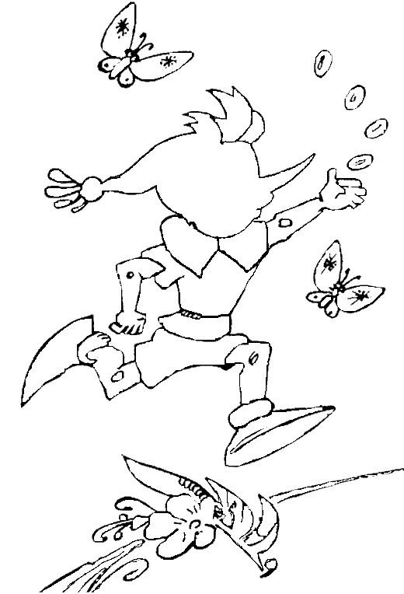

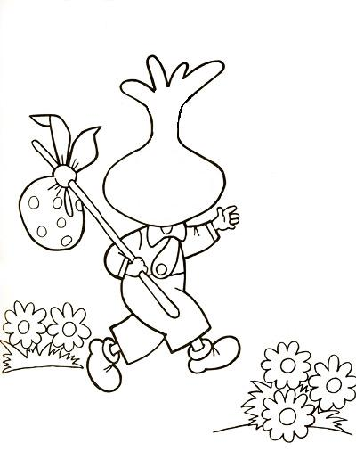

Вопросы кроссворда:
Захотелось Ивану-царевичу жениться. Взял он лук, натянул тетиву и пустил этот предмет.
Его хотели съесть пятеро зверей, а удалось шестому.
Сестра Иванушки.
Горыныч с тремя головами.
Посуда, из которой журавль кормил лису окрошкой.
На её кончике смерть одного сказочного героя.

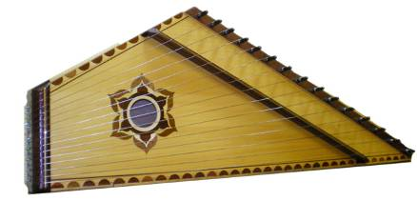
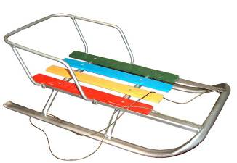
«Гусли – самогуды» «Сани едут сами»

«Летающий ковёр» «Перо Жар-птицы»
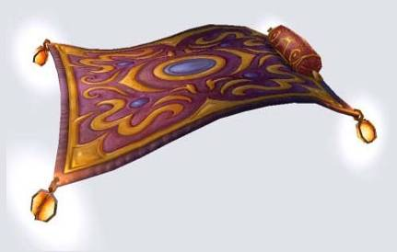


«Ступа и метла» «Чудо – зеркальце»
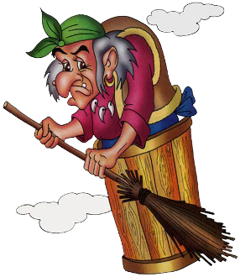
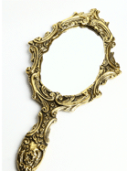

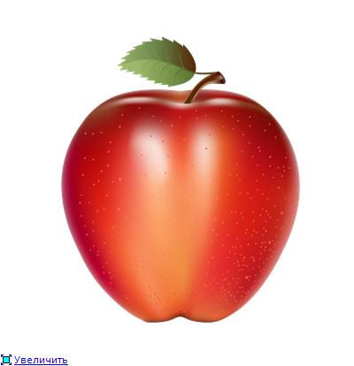
Вырезать яблоко по контуру, а в листике дыроколом сделать отверстие, чтобы все яблоки нанизать на веточки.
На другую сторону поместить загадку.



http://www.vvaschool.ru/images/gusli.jpg
http://www.stihi.ru/pics/2013/03/07/1362.jpg
http://www.wow-pets.ru/uploads/screenshots/big/2010/10/01/0a8f2114e884bd0a67329f9fb3646bc9.jpg
http://img0.liveinternet.ru/images/attach/c/4/81/109/81109704_large_16309.png
http://bronze.belvedor.com/components/com_virtuemart/shop_image/product/4890.gif
http://s41.radikal.ru/i093/1007/02/ada91c15cc27t.jpg
http://img3.proshkolu.ru/content/media/pic/std/2000000/1577000/1576305-1535ba0af27b6de5.png
http://userdata.forums.tut.by/2010/11/12/tb20989.jpg
http://www.internationaltoys.com/pictures/117716_5.jpg

